Школьная газета

CITY 17
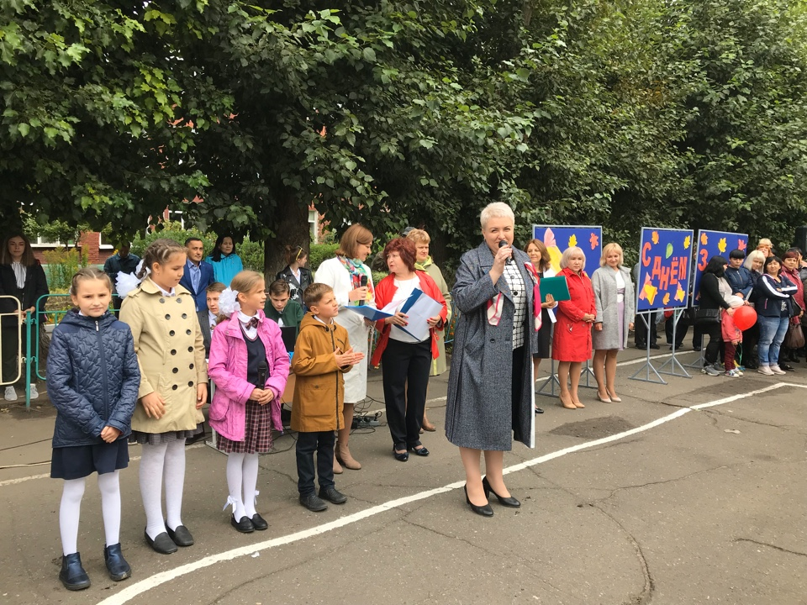
Классный праздник сентября,
Это знаний день, друзья.
Мы сегодня отмечаем
Лучший день календаря!
Пусть легко даются знанья,
Пусть исполнятся мечты,
Пусть не зря будут старанья
Ради знаний красоты!

День знаний — традиции празднования
День знаний имеет прочные традиции, в основном заложенные советской школой, о которой многие вспоминают с ностальгией. Символом праздника считается колокольчик, своим звоном созывающий школьников на урок.
Первое сентябрьское утро в школах начинается с торжественной линейки, на которую учащиеся приходят в парадной одежде (во многих школах сейчас снова введена форма). Дети и их родители дарят учителям цветы, поздравляют с началом учебного года. Главное внимание в этот день традиционно уделяют первоклассникам, для которых школьная жизнь только начинается.
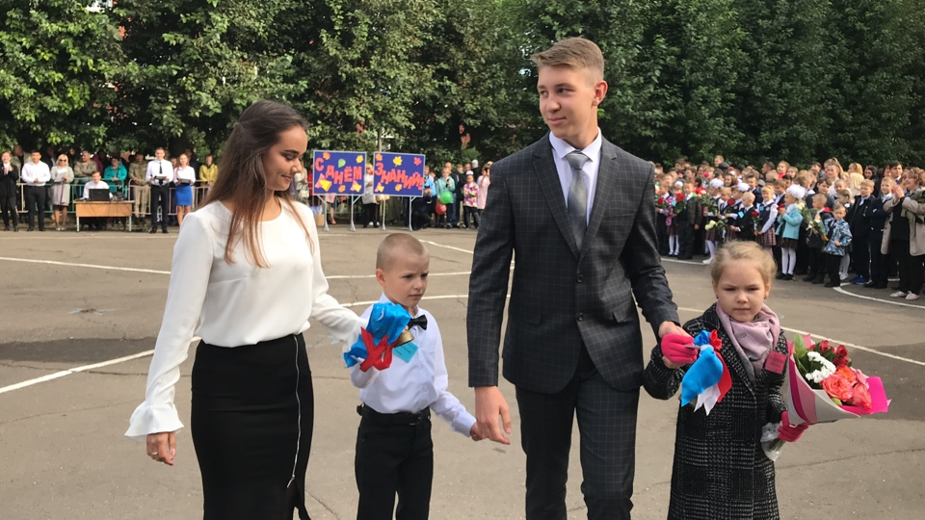
1 сентября президент и премьер-министр России, а также главы регионов, как правило, посещают школы, поздравляют учащихся и учителей с Днем знаний. После окончания торжественной части школьники отправляются на экскурсии, для них устраивают различные праздничные мероприятия.

Новые традиции
В 2014 году в одной из столичных школ была придумана акция «Дети вместо цветов»: деньги, заложенные в семейном бюджете на традиционные букеты учителям, школьники решили отдать на благотворительность. Не секрет, что на цветочном буме к 1 сентября в основном наживается бизнес, а потом десятки детских букетов либо вянут в ведрах, либо тут же выбрасываются.
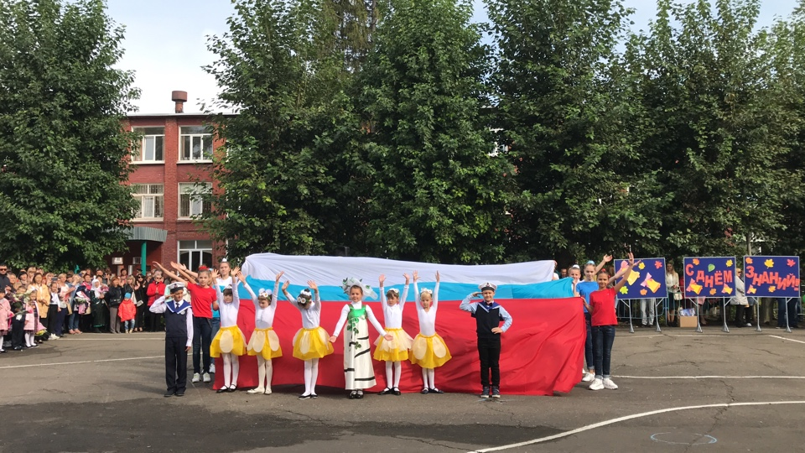
Акцию «Дети вместо цветов» поддерживает все больше российских регионов, хотя у нее есть и противники. Те, кто помнит советские «школьные годы чудесные», не готовы отказаться от традиции отправлять 1 сентября своего ребенка в школу с букетом. Впрочем, многие классы находят компромисс: не отказываясь от благотворительного взноса, дарят своему учителю один общий красивый букет.
Федосеев Никита

Жизнь замечательных людей
В рубрике «Жизнь замечательных людей» мы решили в этот раз познакомить наших читателей с новым директором нашей школы. Информация взята с сайта нашей школы.
Калугина Оксана Владимировна
Категория по основной должности: соответствует должности «Руководитель», год аттестации по основной должности: 2018
Уровень образования: высшее профессиональное, окончила Северо-Казахстанский государственный университет им. М. Козыбаева
Специальность: учитель истории, обществознания и права (с дополнительной специальностью: юрист гражданского права)
Место или учреждение повышения квалификации: Федеральное государственное бюджетное учреждение высшего образования «Российская академия народного хозяйства и государственной службы при Президенте Российской Федерации» по теме: «Управление в сфере образования»
Общий стаж работы: 19 лет
В должности директора с 16.08.2019 г.
Награды:
Благодарственные письма мэра г. Омска, 2011,2012,2014 г. г.
2018 г. Победитель городского этапа областного конкурса руководителей бюджетных образовательных учреждений г. Омска «Лидер в образовании».
2019 г. Победитель Всероссийского открытого конкурса «Лучшие Руководители РФ»

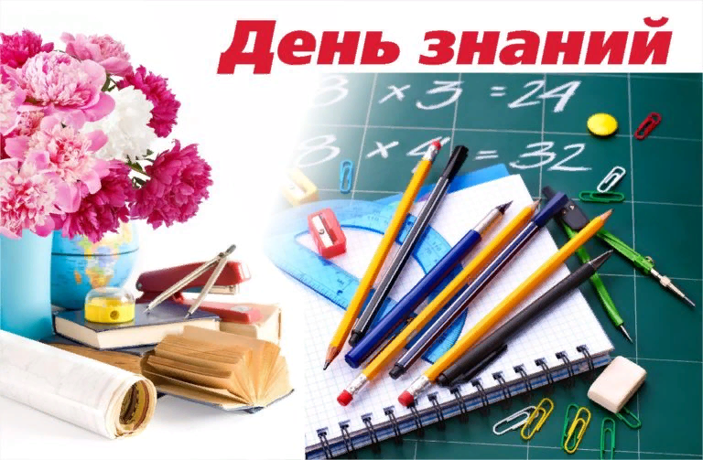
Дорогие друзья!
Поздравляю всех учащихся, родителей и педагогов с началом нового учебного года! Совсем скоро прозвенит звонок, и в классах, начнется новая большая учебная жизнь. День знаний, пожалуй, единственный праздник, который затрагивает всё население нашей огромной страны. Желаю всем ребятам увлекательных путешествий в мир знаний и отличных друзей на всю жизнь, родителям – живого интереса к знаниям и успехов в учёбе своих чад, педагогам – благодарных учеников и новых высот в преподавательском искусстве. Пусть новый учебный год приведёт к новым знаниям и открытиям, которые обязательно принесут успех, счастье, удачу и профессиональный рост. Учитесь и живите увлеченно! С новым учебным годом!
Директор БОУ г. Омска «Средняя общеобразовательная школа №17» Калугина О.В.

У Ларисы Анатольевны Шешеневой был юбилей, который отмечался в сентябре.
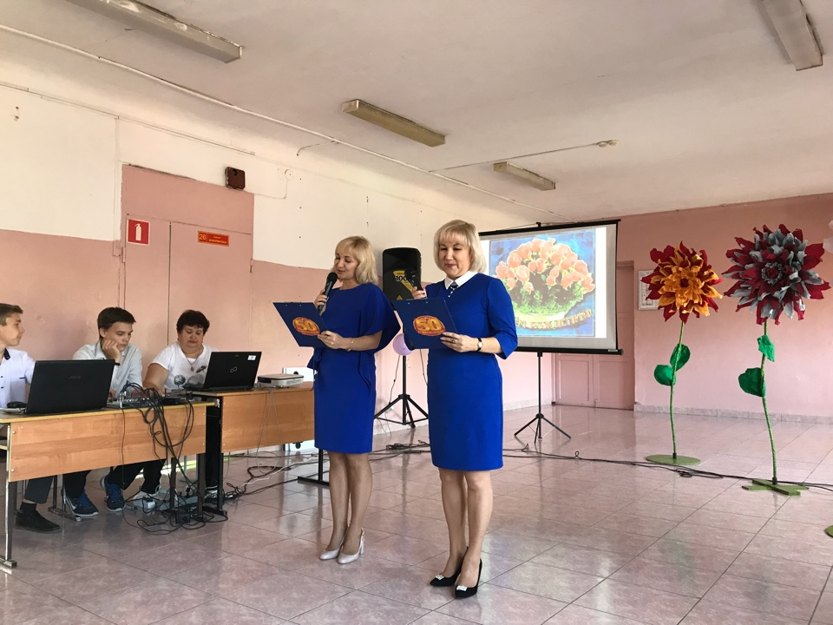
Поздравляем с юбилеем Вас,
С этой важной и красивой датой.
Пожелать хотелось бы сейчас
Жизни беззаботной и богатой.
Чтоб искрились радостью глаза,
Близкие делились чтоб любовью
Пусть обходят бури и гроза.
Долгих лет и крепкого здоровья!

Поздравляем с ЮБИЛЕЕМ!!!

Урок Победы
В соответствии с указом Президента Российской Федерации 2020 год в Российской Федерации объявлен Годом памяти и славы. В целях сохранения исторической памяти и в ознаменование 75-летия Победы в Великой Отечественной войне 1941–1945 годов Министерство просвещения России рекомендует провести в общеобразовательных организациях Урок Победы в День знаний 1 сентября 2019 года.
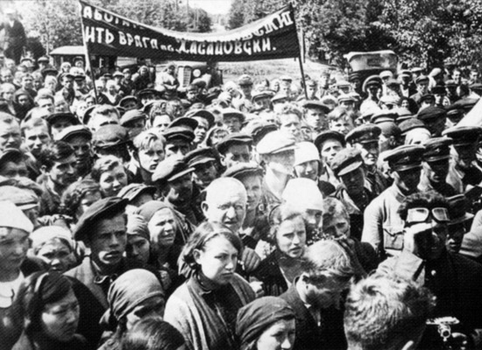
Вот о чём узнали ребята на Уроках Победы. В 1941 году Омск насчитывал более 260 тысяч человек. Великая Отечественная война 1941–1945 годов стала для омичей нелегким испытанием. На плечи населения легла вся тяжесть приема около 200 эвакуированных промышленных предприятий, 60 госпиталей, десятков учебных заведений, театров, музеев и сотен тысяч беженцев.
22 июня 1941 года, в день нападения фашистов на Советский Союз, в Омске прошли многотысячные митинги.
В районные военкоматы стали поступать заявления от добровольцев, которые просили послать их в действующую армию, на передовые позиции. В городе и области было сформировано 18 воинских подразделений, среди них 282, 264, 308 стрелковые дивизии, 70 батальон морской пехоты, батальоны связи и батальоны санитарного обеспечения.
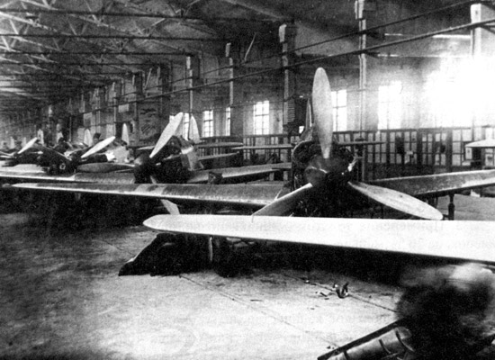
Необходимо было срочно перевести все хозяйство на военный лад. Из центральной части страны были эвакуированы целые предприятия, а с ними рабочие и их семьи. Нужно было обеспечить людей жильем, питанием, дровами, перебазированные объекты – помещениями, строительными материалами, электроэнергией. Целый ряд помещений медицинских и образовательных учреждений переданы промышленности; в них также организовывались госпитали.
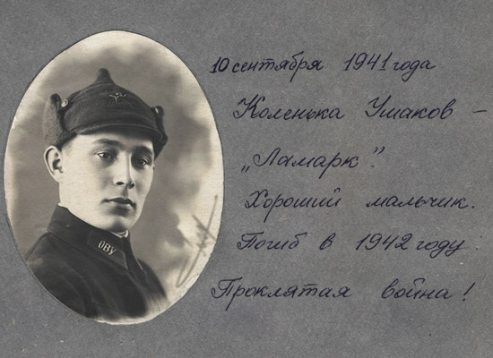
Патриотический подъем омичей нашел свое выражение в повышении производительности труда на фабриках и заводах, в перевыполнении производственных программ. Один из лозунгов того времени гласил: «Каждый труженик тыла – помощник Красной Армии». Работа шла в тяжелейших, нечеловеческих условиях. Поскольку не было готовых заводских корпусов, станки размещались под открытым небом. Люди, несмотря на суровый сибирский мороз, стояли целыми сутками у станков, производя военную продукцию. Они овладевали сразу несколькими рабочими специальностями, чтобы иметь возможность заменить работников, ушедших на фронт. Производственные нормы выполнялись на 200–500%.
Омичи ковали победу не только в тылу. Тысячи наших земляков мужественно сражались на фронте. Среди уроженцев Омска 60 Героев Советского Союза. Среди них командир 308 стрелковой гвардейской дивизии Леонтий Николаевич Гуртьев, героически погибший в боях под Орлом, генерал Дмитрий Михайлович Карбышев, зверски замученный в фашистских застенках за отказ сотрудничать с оккупантами, и многие другие.
Такие уроки в течение этого года будут проходить ещё не раз. «Если мы войну забудем, вновь придёт война». Никто не забыт, ничто не забыто!
Тюлембаев Батырхан

День знаний в Северной Осетии перенесли на 4 сентября
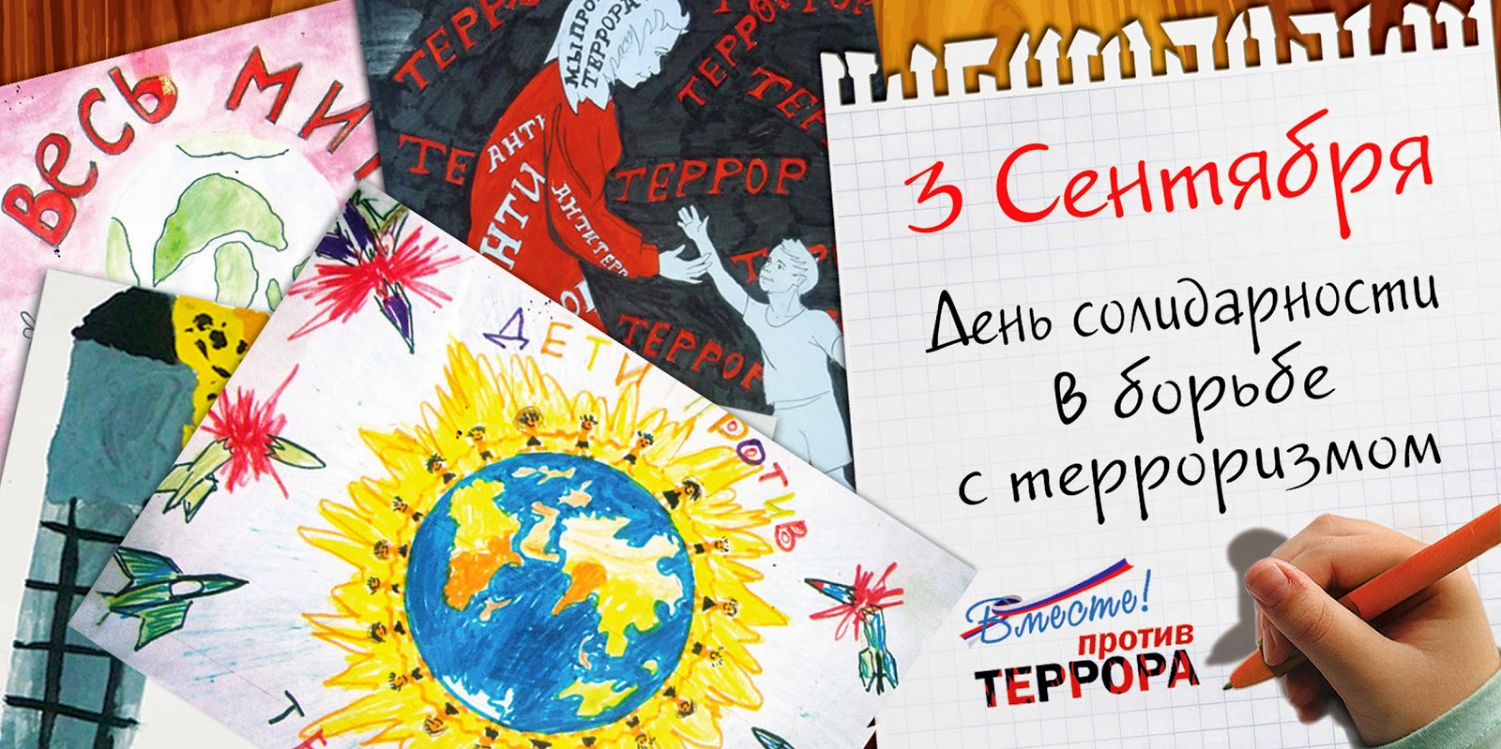
Руководство Северной Осетии решило перенести День знаний на 4 сентября в связи 15-й с годовщиной страшного теракта в Беслане, в котором погибли более 330 человек, около восьмисот были ранены.
День солидарности в борьбе с терроризмом символизирует единение государства и общества в борьбе с таким страшным явлением, как терроризм.
В этот день Россия отдает дань памяти тысячам соотечественников, погибшим от рук террористов в Беслане, в театральном центре на Дубровке, в Буденновске, Первомайском, при взрывах жилых домов в Москве, Буйнакске и Волгодонске, в сотнях других террористических актов.
Последний крупный теракт на территории России произошел в апреле 2017 года в Санкт-Петербурге. Днем 3 апреля на перегоне между станциями "Сенная площадь" и "Технологический институт-2" петербургского метро произошел взрыв. Еще один взрыв, на станции "Площадь Восстания", удалось предотвратить благодаря своевременному обнаружению самодельного взрывного устройства. Общее количество погибших составило 16 человек, включая самого террориста-смертника. Более 90 человек получили травмы.
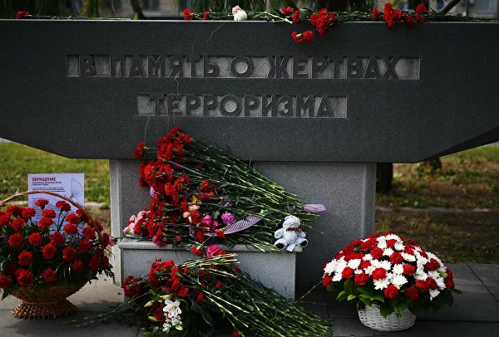
В России в целом сохраняется тенденция снижения террористической активности. Как отметил секретарь Совета безопасности РФ Николай Патрушев, уровень террористической активности в России с 2010 года сократился более чем в 30 раз, количество терактов снизилось в 10 раз.
По словам главы ФСБ России Александра Бортникова, претерпевает изменения и тактика проведения террористических атак. Главари международных террористических организаций ориентируют своих сторонников на осуществление так называемого автономного джихада. Целями бандитов, как правило, становятся гражданские лица, сотрудники правоохранительных органов, объекты городской и социальной инфраструктуры.
В 2017 году террористам удалось осуществить четыре теракта в России. На стадии приготовления было предотвращено 68 преступлений террористической направленности, в том числе 25 терактов, которые планировались в местах массового пребывания людей и на критически важных объектах. Пресечена деятельность более 50 законспирированных террористических ячеек, не допущен выезд за рубеж свыше 80 лиц, подпавших под влияние боевиков международных террористических организаций и планировавших принять участие в боевых действиях на стороне ваххабитов. Удалось склонить к отказу от противоправных деяний более 1300 граждан, что выше показателей прошлого года. Заблокирован контент более чем 60 тысяч ресурсов. Пресечена деятельность 68 экстремистских ресурсов, информационное наполнение которых осуществлялось с территории иностранных государств.
Аношкина Виктория

Омская область в пятнадцатый раз присоединилась к всероссийскому «Кроссу нации»

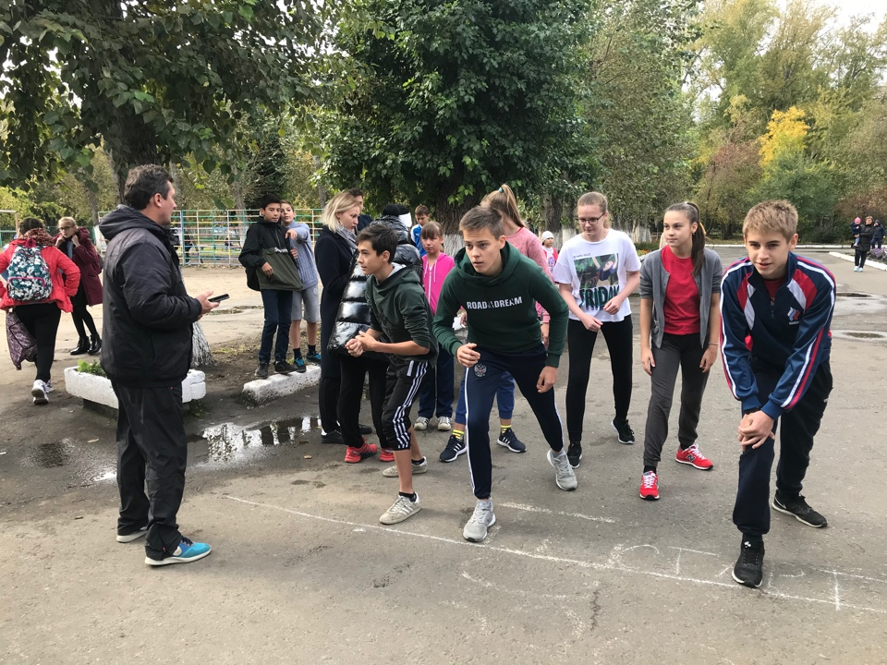
И наша школа не осталась в стороне. «В здоровом теле – здоровый дух». То, что это действительно так, можно было еще раз убедиться, побывав на легкоатлетическом кроссе среди учащихся нашей школы. Действительно, здоровый дух ребят смог создать атмосферу спортивного азарта, бодрости и радостного предвкушения победы.

Состязались в беге учащиеся с 1 по 11 классы. На старт вышли лучшие из лучших. В нашей школе есть ещё и дошкольные группы, иными словами детский сад. Так вот и они принимали участие в кроссе. Перед забегом у них прошла игровая разминка. Пришли поддержать своих детей родители и, конечно же, бабушки и дедушки. Участвовали в забеге не только дети, но и педагоги, все участники нашего спортивного мероприятия были удивлены массовостью соревнований, восхищены происходящим.

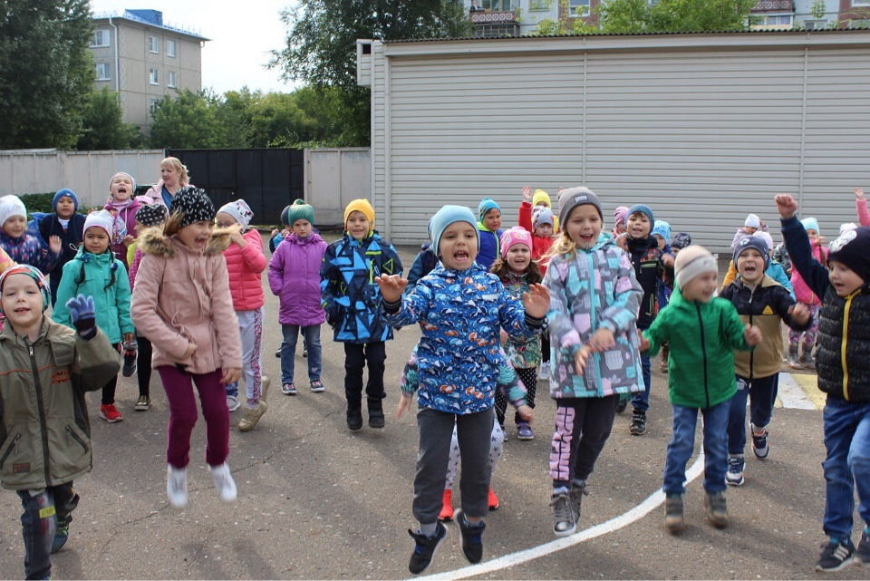
Зрители увидели сосредоточенность младших участников, настроенность перед забегами и борьбу на финишной прямой. Соревнования среди старшеклассников проходили в ускоренном темпе – спортсмены рвались вперед, чтобы победить, а громкие крики болельщиков, подбадривали их до самого финиша. Цель таких спортивных мероприятий не только прививать детям понимание необходимости здорового образа жизни, занятий физкультурой, но это и подтверждение, что дети уже сильны и выносливы. Успех и победы бодрят детей, являются условиями их здоровья. Но всё же главным вознаграждением в этот день стали не звания победителей, а общение, свежий осенний воздух и хорошее настроение. Что может быть лучше? Всем большое спасибо за организацию, а особенно ребятам за активное участие в спортивном мероприятии!!! Получился хороший праздник спорта.
В области 21 сентября, в день осеннего равноденствия, прошёл масштабный праздник бега – «Кросс наций». Мероприятие проводилось в 10 районах региона. На дистанции вышли около 5000 человек, что оправдало прогнозы организаторов.
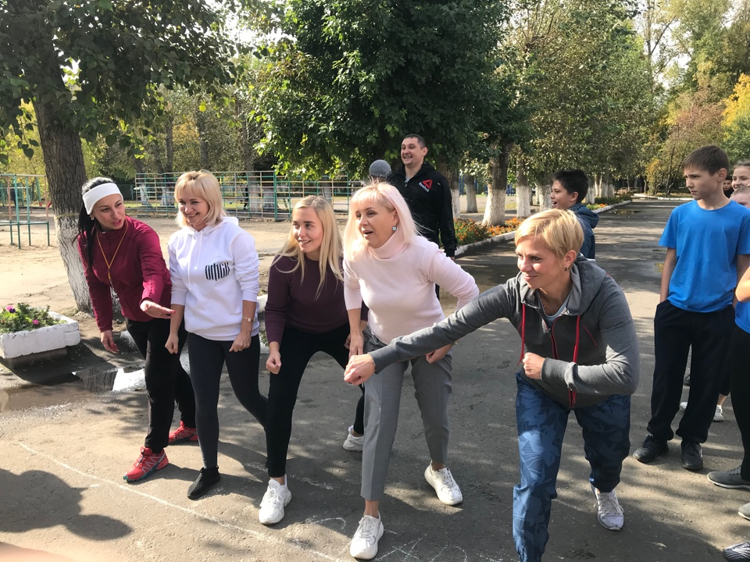
Первыми в «Кроссе нации» стартовали жители Большереченского и Тарского районов. Здесь забеги были запланированы на 10:00 часов. Следующими в этот же день на дистанции отправились любители здорового образа жизни в Любинском, Омском, Полтавском, Крутинском, Седельниковском и Тевризском районах. Здесь открытие состоялось в 11:00. Больше всего участников ожидалось в Калачинске, где на старте ждали около 1000 спортсменов и любителей бега. Именно Калачинск в этом году стал основной площадкой омского «Кросса нации». Бегуны Знаменского района вышли позже всех – в 14:00.
В рамках «Кросса наций» на дистанции вышли бегуны самых разных возрастов – дошкольники преодолевали дистанции от 150 до 300 метров, для младших школьников предусмотрены были забеги на 500–1200 метров, а длина основных дистанций составила от 2000 до 12 000 метров.
МЫ - ЗА ЗДОРОВЫЙ ОБРАЗ ЖИЗНИ!
Волкова Полина

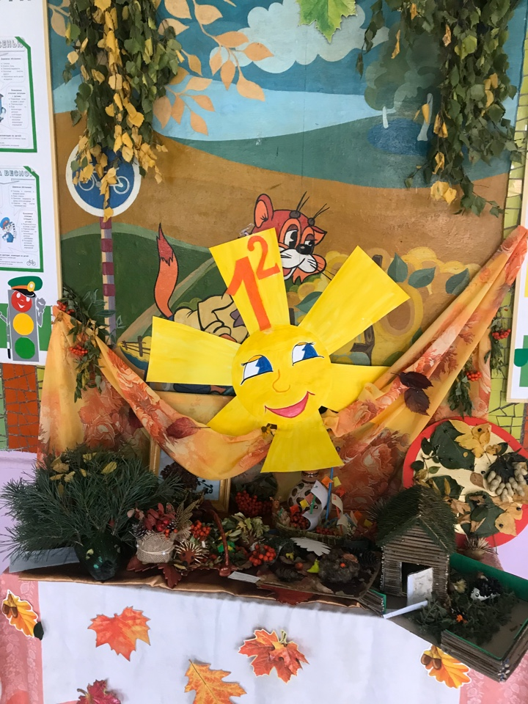
Осень! Как хороша золотая осень с ее разноцветным нарядом - яркой окраской деревьев, богатством всевозможных плодов, хорошим урожаем хлеба и овощей!
И именно в это время в нашей школе проходит конкурс поделок из природного материала. И детки начальных классов со своими мамочками, а иногда и папочками, начинают выдумывать, творить, мастерить. Смотришь на их поделки и думаешь, как же это можно было придумать, а как же это красиво. Умудрённые опытом делятся своими секретами: идеи поделок можно взять в Интернете или в журналах.
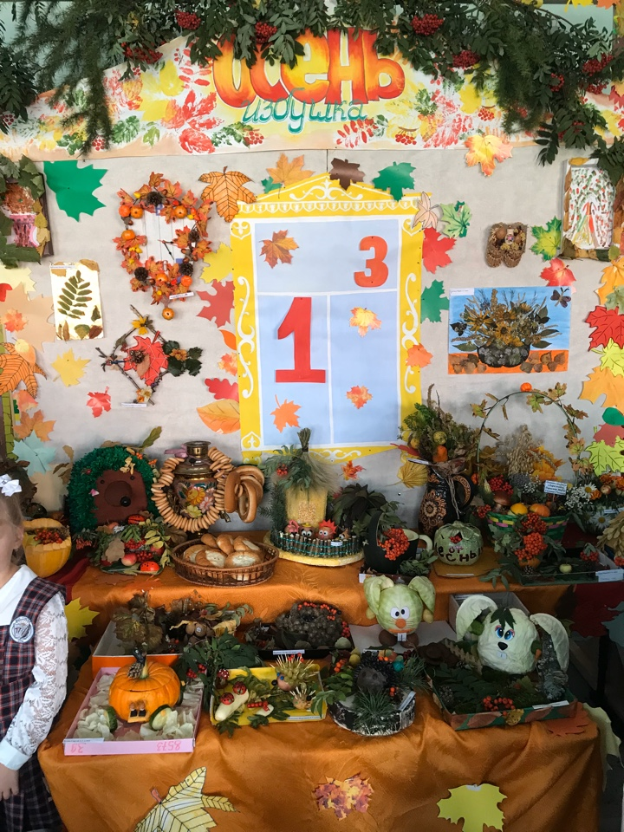
Вроде бы всё просто, а как много времени, наверно, ушло на изготовление каждой поделки. Такой домик можно смастерить из тыквы и соломы. В нем с радостью поселиться пластилиновая мышка или кошка. Можно использовать мох и цветочные горшки для создания неповторимой сказочной композиции. Сказочные персонажи из цветной бумаги сделают поделку более яркой и запоминающейся. Гирлянды из рябины, желудей и каштанов станут отличным украшением и создадут осенние настроение. А настоящих красавиц не трудно сделать, если взять шаблоны из раскрасок и подобрать соответствующие листья и веточки.
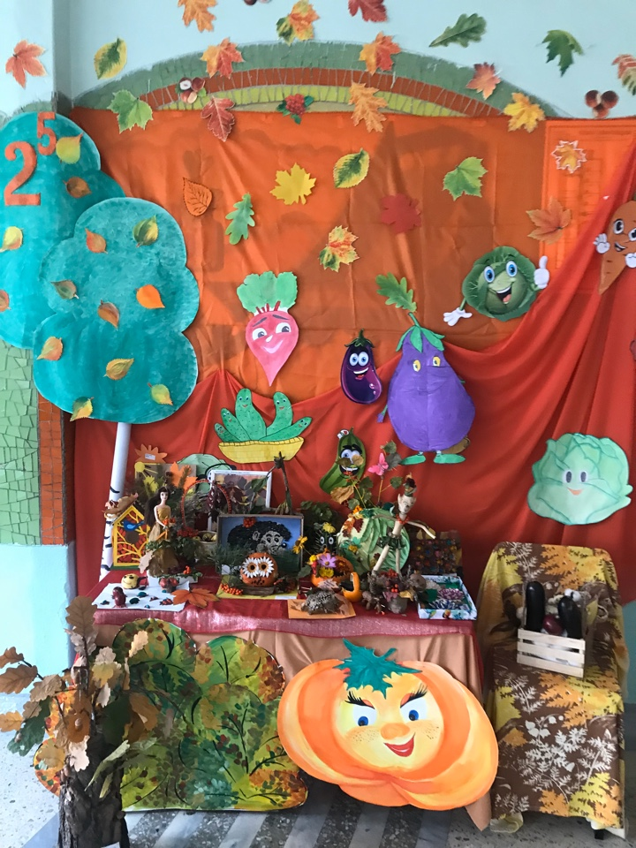
Поделки из овощей не сделаешь без овощей из своего огорода. Творческие работы из овощей занимают особое место среди осенних поделок из природных материалов. В качестве овощей обычно используют тыкву, кабачки, сырой картофель, морковь и другое. Конечно, маленьким детям сложно смастерить такой шедевр из тыквы без помощи взрослых, но вот превратить обычную картошку в ежа им вполне под силу. Мы видим команду лягушек из перца на гоночном автомобиле, которые пришлись по сердцу как мальчикам, так и девочкам. Здесь есть всё: сказочный домик из тыквы и его жители, будильник из овощей, карета из тыквы, в которой путешествует Золушка, осенние домики, ведь осенью становится все холоднее и холоднее и сказочные жители леса переселяются в милые домики.
Здесь есть букеты и композиции из листьев. Очень красиво смотрятся корзины, наполненные фруктами и осенними листьями. Такие корзины мы видим не только в привычном нам виде, но и в качестве панно, висящем на стене. А если добавить в корзину сделанного ежа или другого жителя леса, то она «оживет». Розы из листьев очень нравятся девочкам. Из них получаются очень красивые букеты. Аппликация из листьев и зерен смотрится необычно и романтично. Но обо всех поделках не напишешь, лучше это увидеть своими глазами.
Иванова Дарья
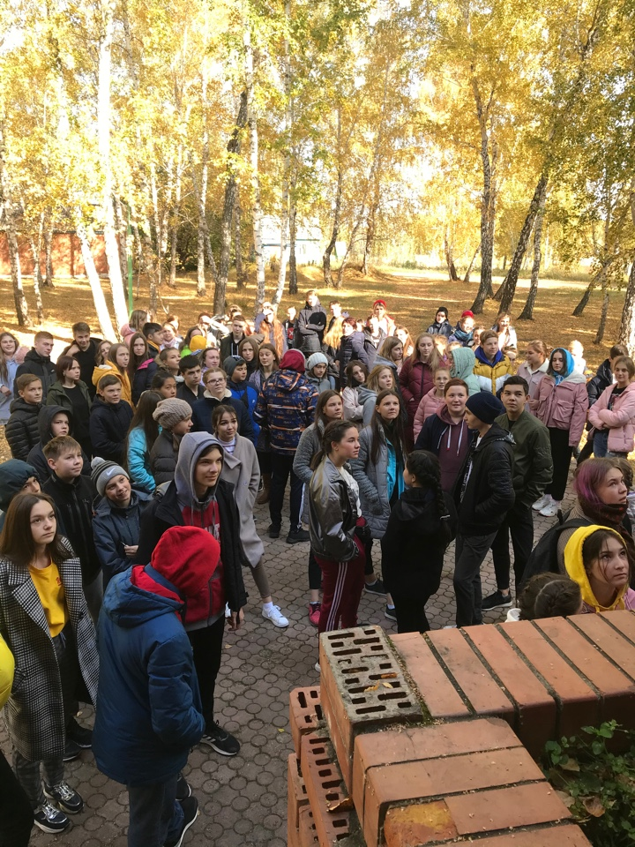
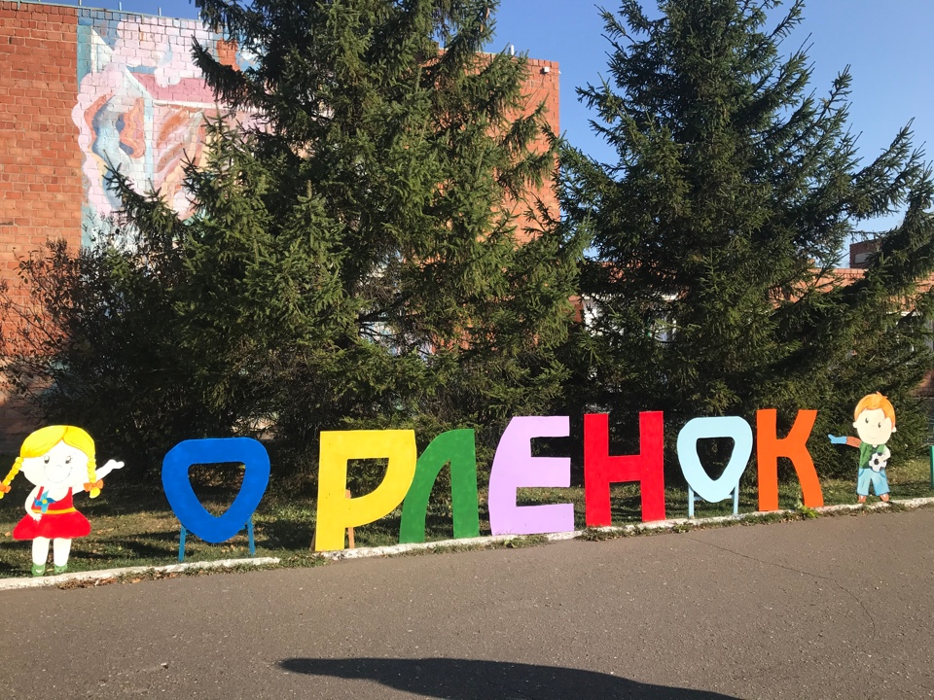
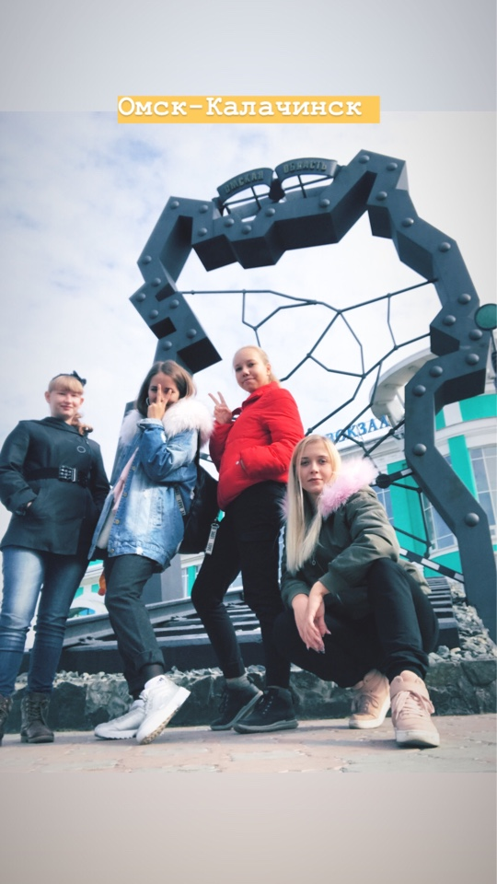
27 – 28 сентября прошёл городской форум лидеров детского движения города Омска «ЛИМОН», но проходил он не в городе, а на базе лагеря «Орлёнок» Калачинского района. И наши ребята тоже побывали там.
Основной целью Форума является создание условий для поддержки инициативных и талантливых подростков - лидеров и активистов детских общественных объединений города Омска.
Образовательная площадка «Пресс-центр» предполагала мастер-классы направленные на формирование у участников Форума необходимых профессиональных компетенций в области СМИ, выработку эффективных моделей работы пресс-группы, создание эффективной системы взаимодействия между активистами детских объединений, способствующей качественным изменениям в организации деятельности уже имеющихся пресс-центров, а так же возникновению новых на базах образовательных организаций города Омска.
В программе Форума были предусмотрены разнообразные досуговые и спортивные мероприятия. В рамках форума организована работа по четырем направлениям: спортивное, творческое, безопасность и ЗОЖ, патриотическое. Каждое из направлений объединило в сообщество социально-активной молодежи инициативных талантливых активистов детских общественных объединений - подростков города Омска, ориентируясь на интересы школьников.
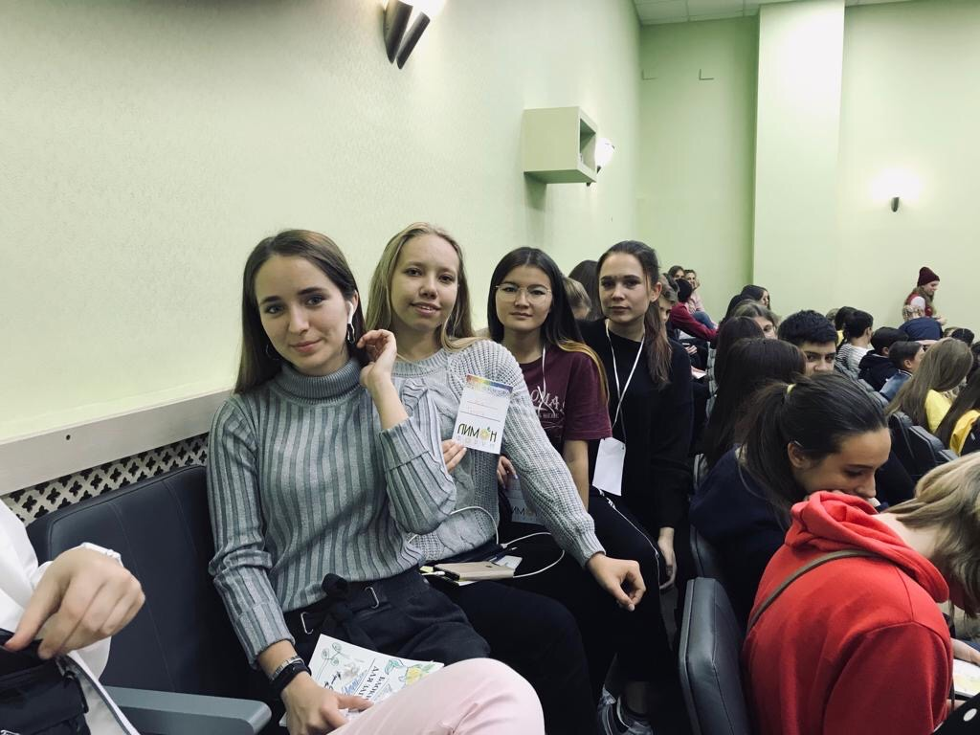
Наши активистки – Наранович Кристина и Тарута Ирина - вернулись с форума «ЛИМОН». Там всех участников ожидали увлекательные мастер-классы, девочки выбрали мастер-класс, посвящённый правильному произношению слов и построению предложений. После мастер-классов все отправились проходить занимательный квест по территории лагеря. Главным событием этого форума была пресс-конференция с продюсером канала «Продвижение» Друковской Светланой Евгеньевной, которая рассказала, как нужно правильно писать проекты. Ребята после этого писали проекты и представляли их. На этом прекрасной ноте закончилось путешествие наших активисток.
Креативный продюсер так попрощался с участниками Форума: Друзья!
Вот и подошел к концу один из масштабнейших и новаторских форумов Омска - ЛИМОН ФОРУМ
Я, на правах идейного вдохновителя и креативного продюсера форума, хочу сказать спасибо всем, кто к нам приехал и отлично провел время! Согласитесь, это было реально круто?!
Ионин Арсений

Об олимпиаде
Школьный этап всероссийской олимпиады школьников начался с 20 сентября (раньше, чем в прошлом году) 2019 года и продлится до середины октября. И к этому времени некоторые из них уже прошли. Это главная и самая престижная олимпиада всей страны. Она проводится сразу по всем предметам обязательной школьной программы. Принять участие можно сразу в нескольких. Победителям гарантировано поступление в профильный вуз без экзаменов — то есть, победителей конкурса по истории на мехмат не возьмут.

Цели и задачи олимпиады
Главная задача Всероссийской олимпиады школьников — поиск и поддержка талантливых ребят по всей стране. Эта олимпиада помогает поступить в самые престижные вузы всем способным ученикам, даже если они учатся в самой обычной школе и не могут нанять репетиторов для подготовки к обычным экзаменам.
Другая цель конкурса — подтолкнуть учеников к саморазвитию и творческому поиску, и показать, насколько интересными могут быть разные предметы за пределами школьной программы. Например, в соревнованиях по физике и химии вполне может потребоваться провести эксперимент, а в олимпиадах по географии — полевой этап.

Организаторы олимпиады
Организатором Всероссийской олимпиады школьников является Министерство образования и науки РФ. Ведомство утверждает состав центрального оргкомитета и центральных методических комиссий по всем 24 предметам олимпиады. А для оценки регионального этапа назначаются свои комиссии.

Как стать участником олимпиады
Принять участие во Всероссийской олимпиаде школьников может любой желающий. Начинать участвовать можно уже с 4-5 класса, правда, пока только в школьном этапе соревнования. Его проводят учителя в самой школе, а победители выходят на муниципальный этап.
Муниципальный этап рассчитан на учеников 7 класса и старше, а на региональный уровень попадают ребята из 9-11 классов. Технически, участвовать в таких соревнованиях могут ученики и помладше, например, 8-классники, если они с самого начала будут решать задания для более старших классов.
При несогласии с результатами конкурса каждый участник может подать апелляцию. Для этого нужно проверить сканы своей работы в личном кабинете на сайте олимпиады и посмотреть, читаемы ли они и все ли страницы приложены.
Если работа загружена не целиком, или есть претензии к выставленным баллам, надо направить запрос жюри в течение 2 дней после публикации результатов. Сами ответы можно предварительно обсудить с родителями или учителями, и даже взять их с собой на апелляцию. Но конечное решение все равно остается за жюри.

Зелинская Кристина
Учредитель: Калугина О.В.— директор
Редакторы: Кичигина М.Л., Барановская Е.Ю. Корреспонденты: Тюлембаев Батырхан, Ионин Арсений,
Федосеев Никита, Иванова Дарья, Волкова Полина, Зелинская Кристина, Аношкина Виктория.
Газета доступна на сайте: http://ou17.omsk.obr55.ru/

